程序设计课程报告

22009200601汤栋文

2023年5月23日

**目录**

1. 个人信息 2

2. 任务重述 2

3. 背景和说明 2

4. 主要程序解释 3

4.1 Project1: FileProcess 3

4.1.1 Main Structure 3

4.1.2 Compare Two Files 4

4.1.3 Calculate Letters 4

4.1.4 Calculate words 4

4.1.5 Replace String 5

4.1.6 Replace Words 5

4.1.7 Process C/C++ Files 5

4.1.8 Other Explanation 6

4.2 Project2: LibraryManager 6

4.2.1 Book class 6

4.2.2 Student class 7

4.2.3 Database class 7

4.2.4 User Page 8

4.2.5 Fuzzy lookup 8

4.2.6 Lost Log & Future Work 8

4.3 Project3: RandomNumber 9

4.3.1 Random Function 9

4.3.2 Guess Number Game 10

4.3.3 Random Number Generator 10

4.4 Project4: Binary2Decimal 11

4.4.1 Main Algorithm 11

4.4.2 User Part 11

4.4.3 Future Work 11

5. 任务总结 11

# 个人信息

姓名：汤栋文

学号：22009200601

日期：2023年5月23日

# 任务重述

在所有题目当中完成8道题，其中每一类至少完成一道题目。这里我选择了完成如下题目。

（由于某些题目之间的相似性和关联性，所以有些相近的题目做到了一个Project当中）

Project1: FileProcess

1. (1.字符串处理）比较两个文本文件并打印出它们第一个不相同的行。
2. (2.文件处理）将合法C源程序每行前加上行号并删除其所有注释。
3. (3.文件处理）统计一个英文文本文件中26个英文字母出现次数并按英文字母序输出统计结果，查找并替换此英文文本文件中某字符串。
4. (4.文件处理）统计一个英文文本文件中所有单词出现次数并按英文字母序输出统计结果，查找并替换此英文文本文件中某单词。

Project2: LibraryManager

(此部分完成的和作业要求稍微有一点区别，加入了书籍的模糊查找功能，减少了借阅记录功能)

（5.综合系统）模拟图书馆管理系统。每名读者只能借一本书，读者可借书或还书。管理员可对图书和读者信息进行录入、修改和删除。图书信息至少应包括：编号、书名、数量，读者信息至少应包括：编号、姓名、所借图书。可根据图书名称或编号进行图书信息查询，可查询某本书现在被哪些读者借走。

Project3: RandomNumber

1. (6.其他问题）程序自动生成一个位于99内的随机数，要求用户猜这个数。用户输入数字后，程序有三种应答：too big, too small, you win。
2. (7.其他问题）产生一组随机数，要求每个数字不能重复。

Project4: Binary2Decimal

将输入的2进制字符串转换为10进制数输出。

# 背景和说明

这里的程序都使用C++完成，而且都在Visual Studio的一个项目中呈现。（由于某些题目之间的相似性和关联性，所以有些相近的题目做到了一个Project当中，**不要认为我只做了四个题目，这4个Project里面包含了8个题目**）在学C++之前我已经学过Python和Java所以在编程风格和部分思想上，可以很大程度上受到这两种面向对象的编程语言的影响。但总之都不是什么大问题。 (作业文档中只呈现部分核心代码，完整代码由多个文件构成而且很长，具体看每个项目的文件夹。) （截图中部分不规范的写法只是为了截图方便，可能进行了一些不太合理的压行操作）

# 主要程序解释



## Project1: FileProcess

这个程序中实现了四个功能：

1. (1.字符串处理）比较两个文本文件并打印出它们第一个不相同的行。
2. (2.文件处理）将合法C源程序每行前加上行号并删除其所有注释。
3. (3.文件处理）统计一个英文文本文件中26个英文字母出现次数并按英文字母序输出统计结果，查找并替换此英文文本文件中某字符串。
4. (4.文件处理）统计一个英文文本文件中所有单词出现次数并按英文字母序输出统计结果，查找并替换此英文文本文件中某单词。

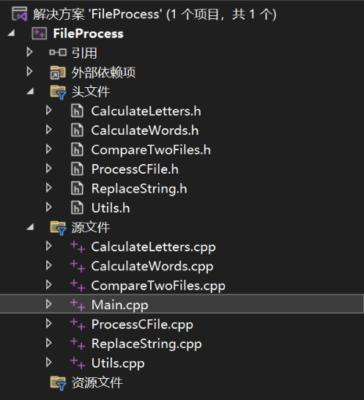下面对这四个功能的实现和整体架构依次分析。



### Main Structure

程序的输入是一个文件的路径，可以是相对路径可以是绝对路径。程序的输入有两种选择，一种可以直接使用命令行参数，程序会自动检测命令行参数格式和数量是否正确，并给出对应的反馈。如果没有任何命令行参数的输入，那么程序运行的需开始便要求用户输入一个文件路径（如下图所示），程序会在一切开始之前先把这个要处理的文本文件读入内存。

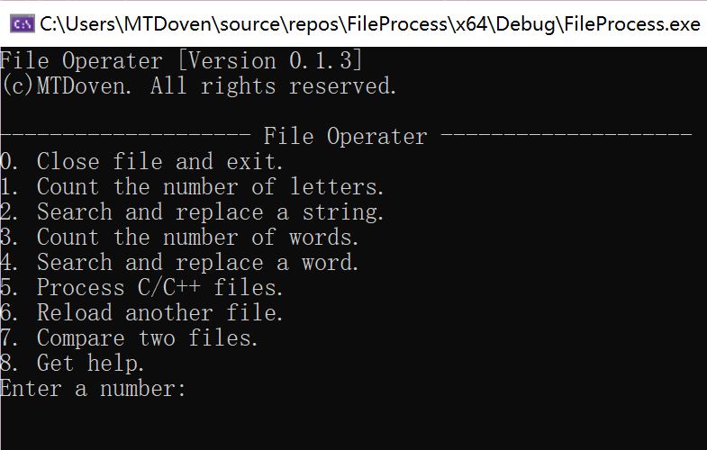下面便是一个用户操作界面，可以在此选择相应的功能。

### Compare Two Files

文件比较部分比较简单，当我们选择文件比较的时候，程序会要求用户输入第二个文件名，使第二个文件与当前文件比较。比较方式很直接，就是从头开始遍历所有字符，遍历结束一直都相同，那就返回两个文件没有区别；否则发现第一个不同的字符就停止遍历，然后从此位置向前向后分别找到一个‘\n’字符将两个换行符中间的内容返回。便很容易就得到了两个文件中不同的字符串。

### Calculate Letters

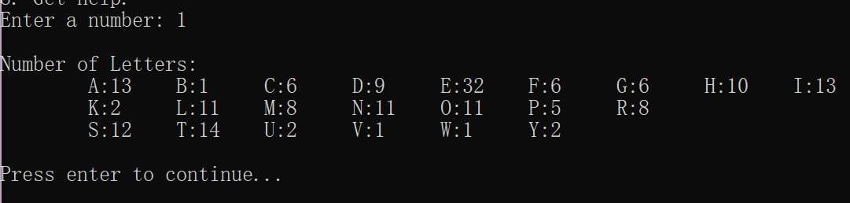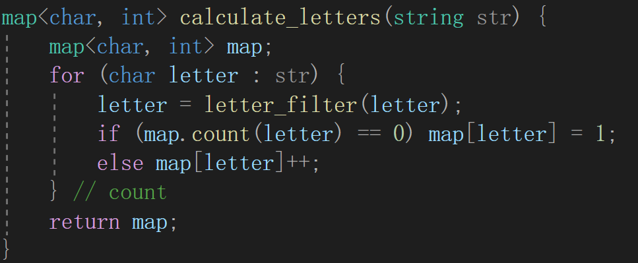字母的统计通过map实现，把字符串读取进来以后通过一个letter_filter过滤掉所有非字母的字符，然后遍历字符通过map统计数目

### Calculate words

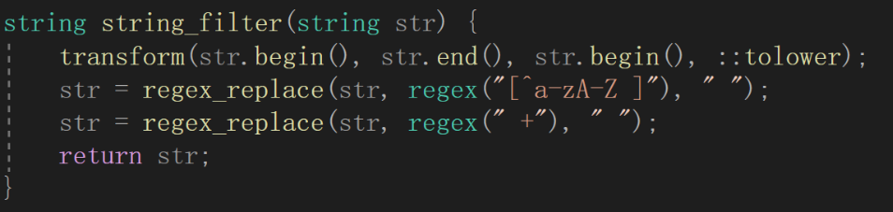单词计数比字母计数稍微复杂一点，其实道理是一样的也是通过map实现的，但在开始统计之前，我利用正则表达式把字符串中非字母的所有元素替换成空格，然后再把所有连续空格替换成单一空格，这么一来，整个字符串就变成了一个比较干净的，仅仅由单词和空格组成的字符串。然后以空格切分，就可以获取对应单词，然后同3.1.3一样统计数量。

### Replace String

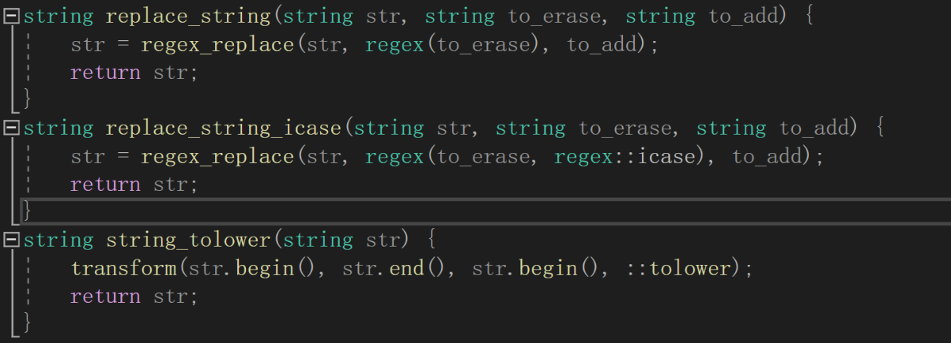字符串替换，同样全部采用正则表达式处理，这样做的一个好处是，用户不仅可以替换指定的字符串，还可以输入正则表达式替换特定规则的字符串。

### Replace Words

单词替换更加简单，因为我们已经有了字符串替换的函数，而且我们也有了一开始时统计单词数量的一套方法。因此我们可以判断单词是否在这个map中，即文章中是否存在这个单词，如果不存在则反馈给用户，如果存在就替换指定字符串。

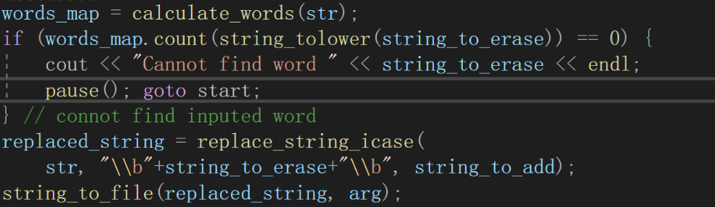替换过程我们直接利用已有的字符串替换函数，但是要注意替换的字符串并不仅仅是单词，第一要忽略大小写，第二要保证单词两端是非字母字符（防止出现替换“an”时把“want”变成了“wt”这种低级错误），但这两个问题都可以由正则表达式轻易解决掉。

### Process C/C++ Files

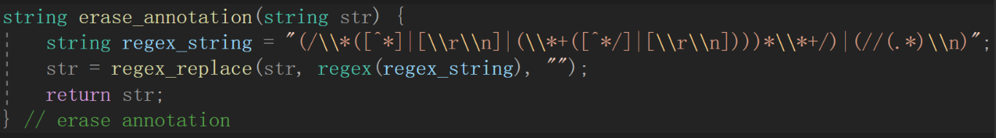要求删除注释并且加行号。同理，我们仍然使用正则表达式实现，但是这里在注释上，正则表达式的匹配变得有点困难，这里我debug了很久但是到最后仍然有极少部分的多行注释会处理错误，并且如果注释符号出现在双引号中也会被误删。这是两个已知的bug但是修改起来过于复杂……所以暂时就当它是一个特性吧。

### Other Explanation

当一个文件处理结束以后用户可以选择重新加载另一个文件。

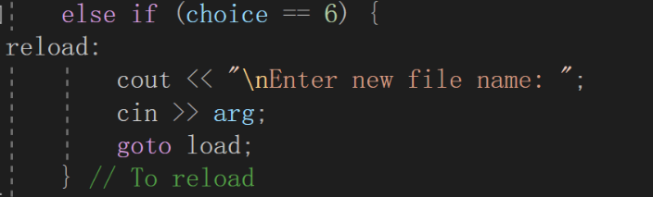说实话，这个程序中使用了不少goto语句，但是我认为在这个特定的任务中，goto操作更灵活而且在逻辑上更通顺，可以根据用户的需要在不同的界面之间跳转，如果采用规范的循环操作想要实现此处的一些跳转逻辑，反而会显得有些混乱。

## Project2: LibraryManager

(此部分完成的和作业要求稍微有一点区别，加入了书籍的模糊查找功能，减少了借阅记录功能)

我完成的模拟图书馆管理系统，包含下列这些功能：

1. 每名读者可以借三本书，读者可借书或还书。

2. 管理员可对图书和读者信息进行录入、修改和删除。

3. 图书信息包括: 编号、书名、数量、出版社。

4. 读者信息包括: 编号、姓名、所借图书。

5. 可根据图书编号和学生学号进行信息查询。

6. 可以对图书信息进行模糊查找。



### Book class

这里的书本的实现完全由一个Book类实现，完全按照面向对象的编程思想实现，里面的每一个函数其实都比较简单，只是把他们集合到一起，就会变得复杂起来。如果细心可以发现，这段代码中有几个函数名很像java中的函数名，正是如此，这整个项目其实是从我的java课程一次作业中移植过来的。

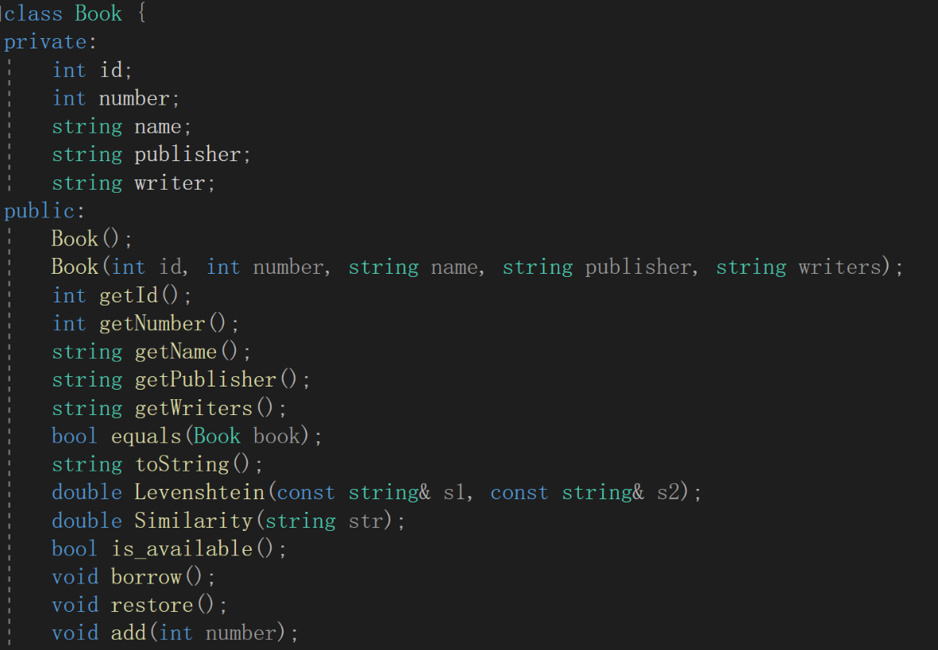

### Student class

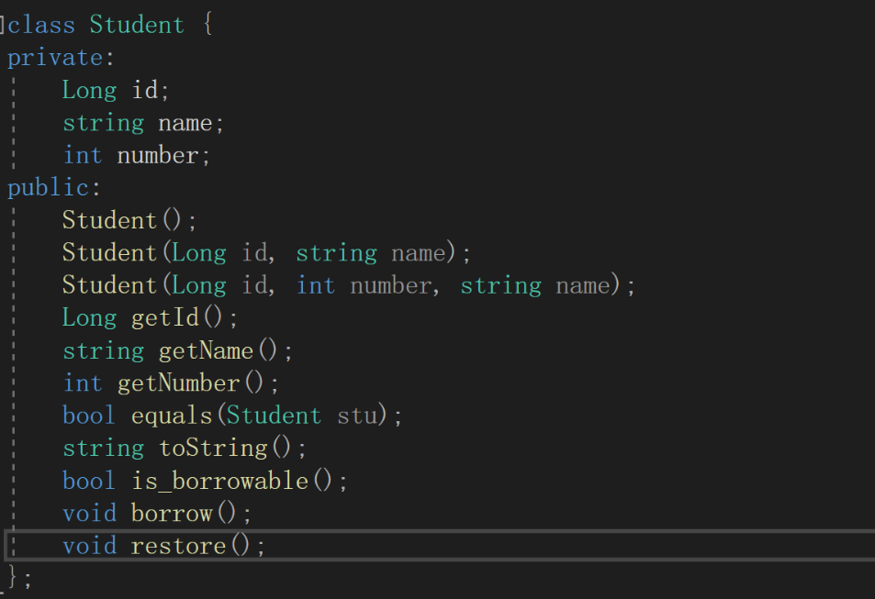同样，学生也是由一个类实现的。同上面的Book类类似，储存基本信息有些简单函数。

### Database class

在这个类中把以上的Student类和Book类结合起来，在Book类和Student类相关函数的基础上，完成了集成度更高的工作。

其中构造函数Database(string path) 这个函数从指定的文件中加载数据，加载到当前的database实例中，而save函数把数据储存到对应的文件中。

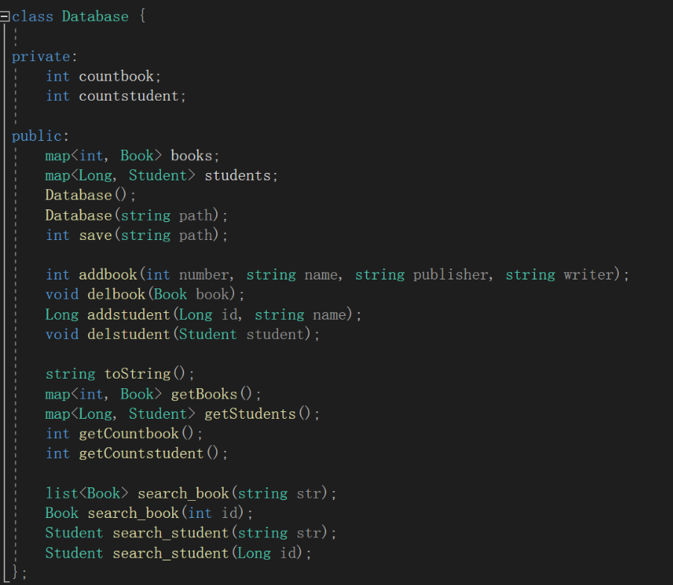

### User Page

整个程序有非常好的人机交互性能，可以在每一步给出对应的提示，引导用户完成相应的操作。

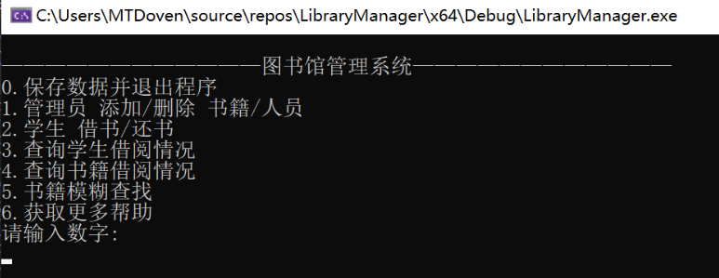具体的功能过于复杂也没有什么特别的，所以具体功能就不在此展示，具体可以参考代码。

### Fuzzy lookup

这里使用了Levenshtein distance算法实现了模糊查抄，例如这里想要搜索“牛毅”写的书，那么我们只需要搜索“NY”便可以查找出作者是“NiuYi”的书。（其他书也被列出是因为这里是根据相似度进行排序的，默认列出前4个，这里牛毅的搜索相似度最高，所以这本Cprogramming排在了第一位）

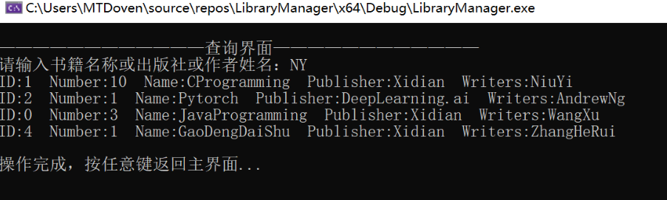

### Lost Log & Future Work

关于借阅记录的部分，我本来是做上去了的，但是因为按照原来的逻辑Book类和Student里里面各有一个Log类型的数组，而Log类里面又有一个Book和Student类型的成员变量。这样的代码在Java中没什么问题。但是当我移植过来以后就出现些奇怪的问题，好像是这样相互包含的关系在C++中会引起些什么冲突，到最后也没调整好。所以索性删掉了整个Log记录的部分。（这里粘贴出原来在Java中实现的一个Log类）

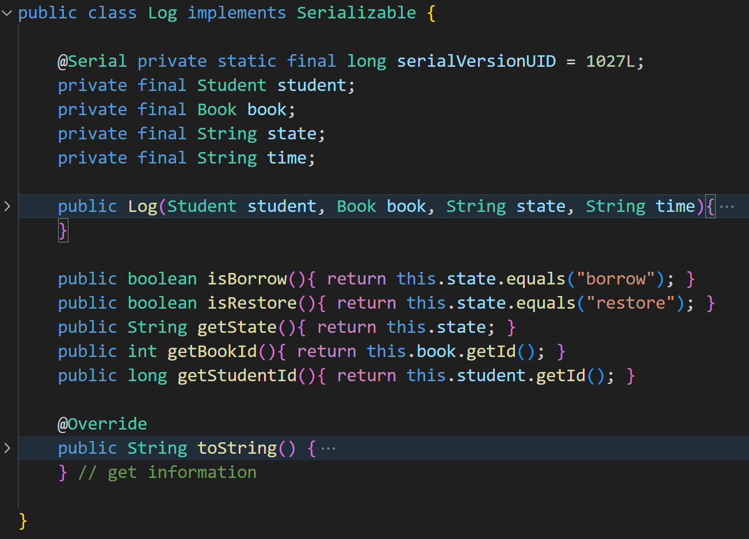

## Project3: RandomNumber

随机数以及相关小游戏，在此部分完成了两个任务：

1. (6.其他问题）程序自动生成一个位于99内的随机数，要求用户猜这个数。用户输入数字后，程序有三种应答：too big, too small, you win。
2. (7.其他问题）产生一组随机数，要求每个数字不能重复。

在开始具体的说明之前，我不得不吐槽一下这个rand函数，虽然C里面提供了这样一个函数。但是他有三个让人无法接受的缺点：

1. 必须用srand设置种子才能真的随机工作，否则每次返回同一个数字。

2. 最大值是由宏定义在头文件中写死的，除非修改基本的头文件不然没法修改最大值。

3. 也是最致命的，一个随机函数竟然不随机，我的意思是它的随机性极差极差，看起来简直就像不随机一样，甚至我在排除重复数字的时候，因为它每次给出相同的数字导致了死循环的出现，让程序编写过程困难重重。

综上，我放弃了rand函数，自己利用时间、字符串、哈希函数，写了一个伪随机。



### Random Function

这个伪随机过程分为四步。第一步初始化随机类，第二步利用当前时间添加“随机成分”，第三步把累计的时间随机成分换算成字符串，第四步根据字符串哈希值获得随机值。

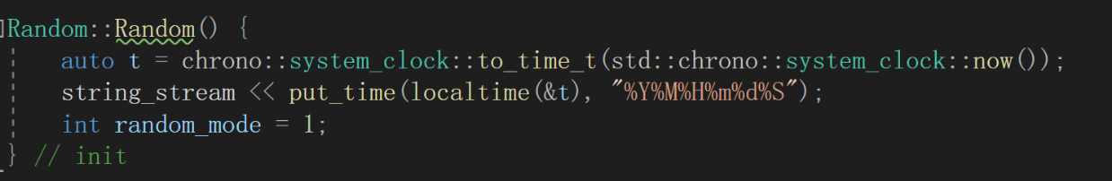1. 初始化随机类：这一步非常简单不做过多解释。

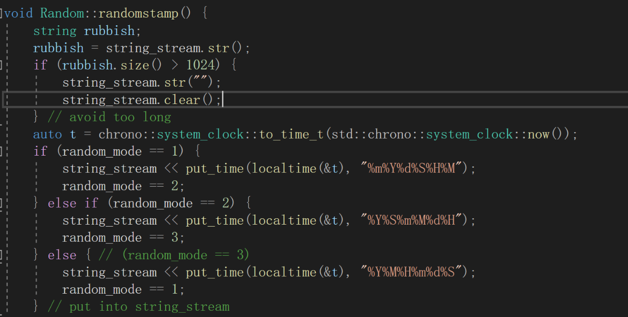2. & 3. 添加“随机成分” & 换算成字符串：把当前时间按照特定格式输出到字符串。这里的字符串是在原来的基础上不断积累的(过长后会重置)，这就导致了每次的字符串不仅内容相差很多而且长度相差也很多，在很大程度上保证了随机性。

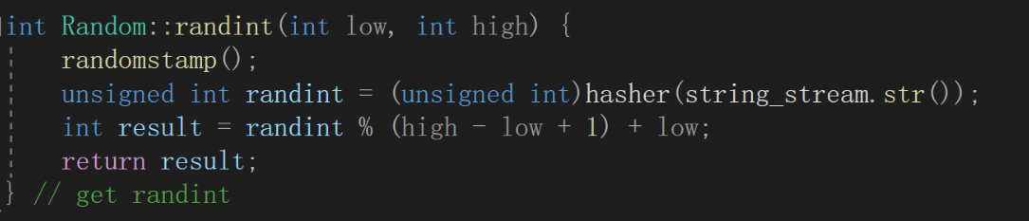4. 根据字符串哈希值获得随机值：利用一个获取哈希值的函数获得了当前字符串的哈希值。把这个无符号整形根据输入的上下限进行转换，取余等操作，最终得到了特定范围内的随机数。

0. 我做了相关实验，实验证明这种方式得到的随机数在数字给定的随机上下限较小且较接近时，这个随机是一个很标准的平均随机。但是当给定上下限较大的时候（相比较于unsigned int的最大表示范围而言，达到最大表示范围的大约1/8以上时）就不那么平均了。这其实是由于取模运算导致的问题，具体情况是数学问题不继续分析，但这相比于那个不随机的随机函数rand已经好多了。

### Guess Number Game

有了随机性很好的随机函数，这个任务就易如反掌了。

逻辑部分代码实在是过于简单，这里直接掠过了。

### Random Number Generator

有了随机性很好的随机函数，这个任务也比较简单了。这里唯一要注意的就是，不能重复。不重复的方法很简单，就是如果重复了就再来一次随机，这里要注意避免一个死循环（用户想要5个随机数，但是给的随机范围是1-4，这就会出现死循环）。另外，我发现在scanf中其实也可以使用正则表达式，这样就可以让用户输入更具有鲁棒性，我们的程序不容易因为用户的胡乱输入而崩溃。

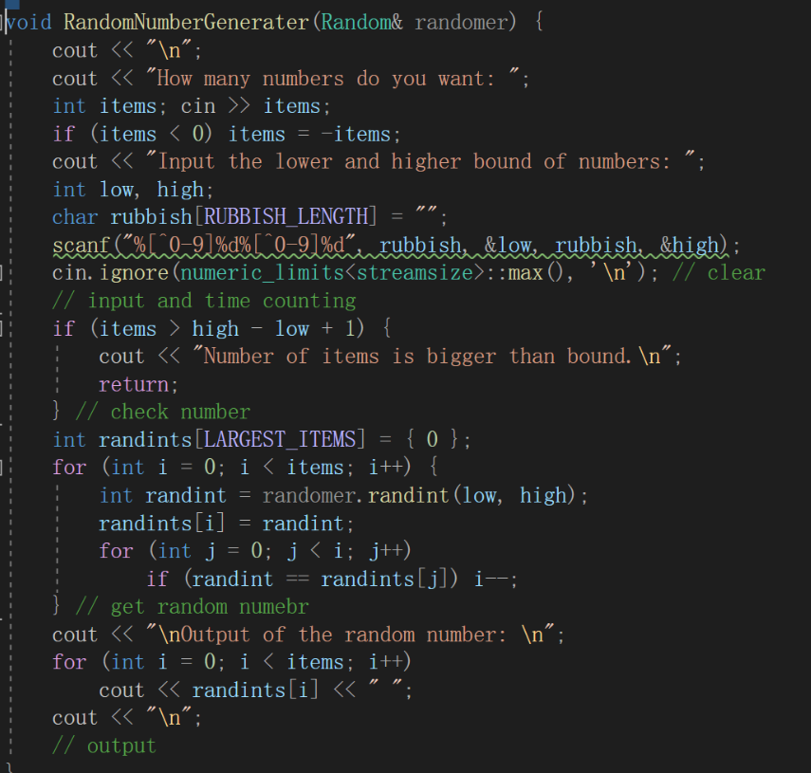

## Project4: Binary2Decimal

这个任务也是比较简单的，毕竟要求每一类题目都要做，所以数据处理部分就做了这一个进制转换。实现原理也是非常简单，就是循环着去乘以2的对应次方，我知道这并不是最高效的方法。但是在这里作为一个任务完成我觉得也还算可以的。



### Main Algorithm

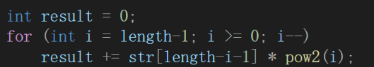核心就是这一个循环仅此而已，非常简单。

### User Part

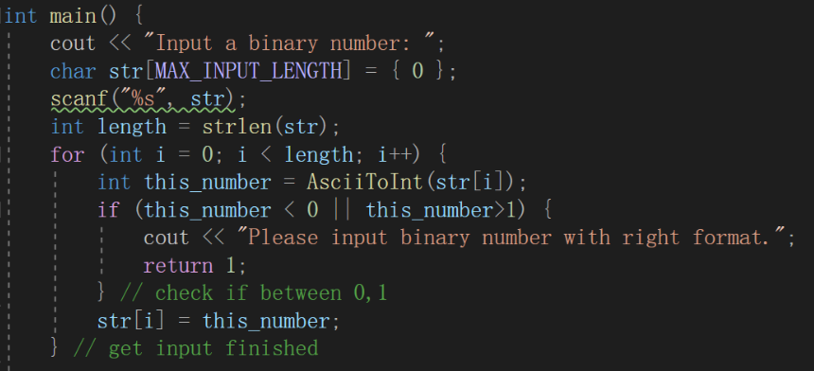要防止用户给出奇奇怪怪的输入影响程序的执行，所以在用户信息读取方面稍微有一点注意。利用字符串读入并且判断是否全是0/1值。

### Future Work

这里的转换其实对数字的大小有要求，并不能完成超过一定大小的数字，对于超大数字的二进制转换可以成为这个项目接下来的工作，包括运算的效率也是如此。

# 任务总结

（*再次说明一次*：由于某些题目之间的相似性和关联性，所以有些相近的题目做到了一个Project当中，**不要认为我只做了四个题目，这4个Project里面包含了8个题目**）

这些代码很大程度上提高了我的Coding能力。借着这次作业的机会，我在已经学过Python和Java的基础上，基本上说是用了很短的时间自学了C++。

正如老师说的，语言没那么重要，更多的是一种编程的思维。我们不仅要考虑算法的实现过程，怎么才能让用户用着舒服，怎么才能让我们的程序在用户的糟蹋下仍然不会出错，这些也是一个完成的程序中需要考虑的问题。

最后感谢老师一年以来的辛勤教导，也恭喜我自己已经基本掌握三种主流编程语言。